**ANALISIS TRACKING ERROR UNTUK MENGUKUR KINERJA PORTOFOLIO MODEL BLACK-LITTERMAN**

**PENDAHULUAN**

Pemodelan matematika terbentuk untuk menyelesaikan suatu permasalahan di kehidupan nyata yang dapat diselesaikan dengan pendekatan matematis. Aplikasi pemodelan matematika dalam bidang keuangan misalnya investasi, terdapat dua hal yang menjadi perhatian investor dalam berinvestasi yakni return dan risiko. Risiko dalam berinvestasi adalah besarnya penyimpangan (error) antara tingkat pengembalian yang diharapkan (expected return) dengan tingkat pengembalian aktual (actual return).

Risiko dapat diukur dengan risiko absolut dan risiko relatif. Ukuran yang banyak digunakan untuk menghitung risiko absolut adalah simpangan baku yang mengukur absolut penyimpangan nilai-nilai yang sudah terjadi dengan nilai ekspektasi. Sedangkan risiko relatif digambarkan dengan volatilitas yang relatif terhadap suatu benchmark yang selanjutnya disebut risiko aktif atau tracking error. Benchmark merupakan tolok ukur suatu investasi untuk mengetahui kinerja dari investasi yang dikelola.

Pada tahun 90an muncul model portofolio yang dikenal sebagai model Black-Litterman (model BL) oleh Robert Litterman dan Fisher Black. Model Black-Litterman mengkombinasikan expected return model CAPM dengan pandangan investor untuk menentukan expected return berdasarkan keyakinan yang dimiliki investor terhadap suatu saham. Beberapa penelitian terkait portofolio model Black-Litterman yaitu Walters (2007) dalam penelitiannya menjelaskan tentang penjabaran model Black-Litterman dengan pendekatan Bayes. Retno S (2009) membahas tentang keunikan model Black-Litterman dibandingkan dengan model mean variance dan CAPM, yaitu adanya kontribusi investor dalam membentuk portofolio dengan memasukkan views ke dalam proses pembentukan portofolio.

Beberapa penelitian terkait penerapan tracking error sebagai ukuran risiko relatif terhadap bechmark pada model Black-Litterman adalah Braga & Natale (2007) yang memperkenalkan tracking error sebagai tracking error volatility yaitu ukuran risiko aktif dalam manajemen portofolio aktif, serta menunjukkan cara untuk melihat kontribusi views investor terhadap risiko aktif dan Silva, Lee, & Pornrojnangkool (2009) yang mengkombinasikan portofolio model Black-Litterman dengan portofolio mean variance dengan memaksimalkan alpha aktif (return aktif) pada tingkat risiko aktif yang sama. Risiko aktif didefinisikan sebagai standar deviasi dari alpha yang kemudian disebut tracking error. Berdasarkan latar belakang tersebut topik penelitian yang diangkat oleh penulis adalah aplikasi tracking error volatility (TEV) sebagai ukuran risiko relatif terhadap benchmark serta sensitivitas TEV terhadap views. Tujuan penelitian ini adalah menjelaskan tracking error volatility pada portofolio model BlackLitterman dan mengetahui sensitivitas TEV terhadap views.

**KAJIAN TEORI**

Portofolio Model Black-Litterman

Model Black-Litterman diperkenalkan oleh Fisher Black and Robert Litterman di Goldman Sachs pada tahun 1990. Model ini menggabungkan 2 jenis informasi yaitu return ekuilibrium dari CAPM dan expected return yang merupakan titik acuan dari model BlackLitterman (He & Litterman, 1999). Satchell & Scowcroft (2000) menjelaskan pendekatan bayes untuk menyelesaikan kombinasi distribusi probabilitas model Black-Litterman. Model Black-Litterman dengan pendekatan bayes menggunakan pandangan investor (views) sebagai informasi prior dan informasi pasar sebagai data sampel yang kemudian dikombinasi untuk membentuk data baru (data posterior).

Views model Black-Litterman digunakan untuk menyesuaikan expected return ekuilibrium dalam memprediksi return di masa yang akan datang. Model Black-Litterman ini memberikan dua kemungkinan pandangan investor, baik berupa absolute views maupun relatif views (Idzorek, 2004).

a. Pandangan pasti (absolute views)

Pandangan pasti (absolute views) terbentuk apabila seorang investor akan memberikan prediksinya terhadap suatu saham, maka investor tersebut akan mengungkapkan pandangannya dengan yakin/pasti terhadap besarnnya return yang akan diberikan oleh masing-masing saham. Contoh : “Saya prediksikan return saham A akan meningkat sebesar 2%”.

b. Pandangan relatif (relative views)

Pandangan relatif (relatif views) terbentuk jika seorang investor diminta untuk memberikan pandangannya tentang dua buah saham atau lebih, kemudian investor tersebut melakukan perbandingan antara return yang akan diberikan kedua saham tersebut, maka terbentuklah pandangan relatif atau relative views.

Tracking Error Volatility

Tracking error atau risiko aktif merupakan ukuran yang digunakan untuk menilai kinerja suatu portofolio relatif terhadap benchmark. Dengan tracking error, seorang manajer portofolio aktif dapat melihat seberapa dekat portofolionya dengan benchmark. Sedangkan untuk seorang investor dapat mengevaluasi kinerja manajernya dengan melihat seberapa besar tracking error portofolionya (Hwang & Satchell, 2000).

Pembobotan aset portofolio model BlackLitterman berbeda dengan pembobotan aset CAPM disebabkan oleh adanya views dan tingkat kepercayaan dari investor pada portofolio model Black-Litterman. Sehingga alokasi bobot setiap aset pada portofolio Black-Litterman bisa saja berbeda dan menyimpang dari bobot aset portofolio pasar, dimana CAPM adalah model portofolio yang menggambarkan kondisi pasar. Selisih antara bobot aset portofolio BlackLitterman dan CAPM (benchmark) disebut bobot aktif.

**METODE PENELITIAN**

Sumber Data

Obyek penelitian pada studi kasus ini adalah saham-saham yang terdapat pada indeks LQ-45 di Bursa Efek Indonesia (BEI). Data yang digunakan adalah data closing price harian saham-saham LQ-45 periode Juli 2015 sampai Desember 2015 yang diunduh di www.finance.yahoo.com. Data diambil dari semua saham-saham yang masuk pada Indeks LQ-45 pada periode tersebut dan terdapat 45 saham.

Metode Analisis Data

Langkah-langkah menghitung nilai tracking error volatility (TEV) untuk mengukur kinerja portofolio Black-Litterman terhadap benchmark serta menentukan sensitivitas TEV terhadap views adalah sebagai berikut:

1. Menentukan estimasi return Black-Litterman. Tahapan dalam menentukan estimasi return Black-Litterman adalah sebagai berikut:

a. Perhitungan return harian saham dan return pasar.

b. Uji normalitas data return saham.

c. Menghitung expected return CAPM.

d. Memilih saham untuk portofolio.

e. Menentukan views investor dari data return saham.

2. Menghitung bobot portofolio model BlackLitterman dan CAPM (benchmark).

3. Menghitung bobot aktif portofolio yaitu selisih antara bobot portofolio model Black-Litterman dan CAPM (benchmark).

4. Menghitung nilai tracking error volatility (TEV).

5. Menentukan sensitivitas TEV terhadap bobot aktif.

6. Menentukan sensitivitas bobot aktif terhadap views.

7. Menentukan sensitivitas TEV terhadap views.

**HASIL PENELITIAN DAN PEMBAHASAN**

Data closing price harian 45 saham LQ45 terlebih dahulu dilakukan perhitungan return harian dan return pasar. Data return saham kemudian di uji normalitas dengan bantuan software SPSS dan diperoleh 43 saham berdistribusi normal. Selanjutnya dilakukan perhitungan expected return CAPM yang digunakan untuk pertimbangan dalam memilih saham yang akan dimasukkan dalam portofolio.

Nilai expected return CAPM terdiri dari 9 saham bernilai positif dan 34 saham bernilai negatif. Berdasarkan nilai expected return positif, selanjutnya akan dipilih tujuh saham untuk dimasukkan dalam portofolio. Pengambilan tersebut dipilih berdasarkan nilai expected return CAPM terbesar. Nilai expected return CAPM dari tujuh saham terpilih dengan lima sektor yang berbeda terdapat dalam Tabel 1 sebagai berikut:

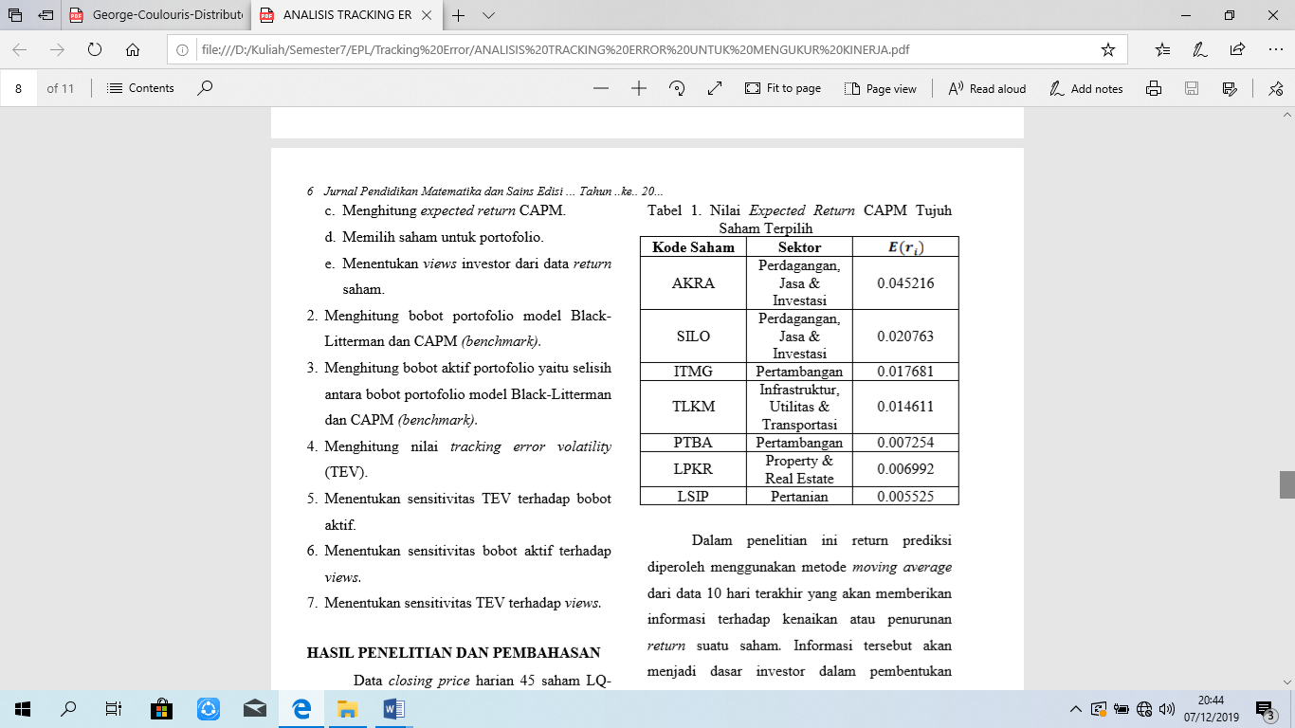

Dalam penelitian ini return prediksi diperoleh menggunakan metode moving average dari data 10 hari terakhir yang akan memberikan informasi terhadap kenaikan atau penurunan return suatu saham. Informasi tersebut akan menjadi dasar investor dalam pembentukan views. Hasil pembentukan views adalah sebagai berikut:

View 1: “Saya prediksikan return saham AKRA akan meningkat sebesar 1,8%”

View 2: “ Saya prediksikan return saham ITMG akan melebihi return saham SILO sebesar 2.5%”

View 3: “Saya prediksikan return saham LSIP dan TLKM akan melebihi return saham LPKR dan PTBA sebesar 5%”

**SIMPULAN**

Simpulan Berdasarkan hasil penelitian tentang analisis tracking error untuk mengukur kinerja portofolio model Black-Litterman pada indeks saham LQ-45 diperoleh nilai TEV (risiko aktif) sebesar 0,99%, artinya risiko portofolio model Black-Litterman lebih tinggi dibandingkan benchmark.

Selain itu diperoleh nilai sensitivitas TEV terhadap views yaitu: sensitivitas TEV terhadap view pertama yang menyatakan “Saya prediksikan return saham AKRA akan meningkat sebesar 1,8%” bernilai negatif yaitu , artinya dengan mengurangi nilai dari view pertama maka nilai TEV akan meningkat. Sensitivitas TEV terhadap view kedua yang menyatakan “Saya prediksikan return saham ITMG akan melebihi return saham SILO sebesar 2.5%” bernilai positif yaitu artinya dengan memperbesar nilai dari view kedua akan meningkatkan nilai TEV. Sensitivitas TEV terhadap view ketiga yang menyatakan “Saya prediksikan return saham TLKM dan LSIP akan melebihi return saham PTBA dan LPKR sebesar 5%” bernilai positif yaitu artinya dengan memperbesar nilai dari view ketiga akan meningkatkan besarnya TEV.